ΦΥΣΙΚΗ Β΄ ΓΥΜΝΑΣΙΟΥ
ΚΕΦΑΛΑΙΟ 2^{Ο} – ΚΙΝΗΣΕΙΣ

ΣΤΟΙΧΕΙΑ ΘΕΩΡΙΑΣ

2.1 ΠΕΡΙΓΡΑΦΗ ΤΗΣ ΚΙΝΗΣΗΣ

- Η κίνηση είναι γενική και χαρακτηριστική ιδιότητα της ύλης. Εκδηλώνεται σε κάθε σώμα από τα σωματίδια του μικροκόσμου μέχρι τους μακρινούς γαλαξίες.

- Κατά τη μελέτη της κίνησης, θεωρούμε τα αντικείμενα ως υλικά σημεία, δηλαδή σώματα που δεν έχουν διαστάσεις αλλά καταλαμβάνουν ένα σημείο του χώρου.

- Ευθύγραμμες κινήσεις είναι οι κινήσεις αυτές που πραγματοποιούνται σε ευθείες γραμμές.

1. Πως προσδιορίζεται η θέση ( ) ενός αντικειμένου ;

- θέση ενός αντικειμένου είναι σχετική και εξαρτάται από τον παρατηρητή και το σύστημα αναφοράς.

- θέση x ενός σώματος σε μία ευθεία καθορίζεται σε σχέση με ένα σημείο που έχουμε επιλέξει ως σημείο αναφοράς (το σημείο 0 σε ένα άξονα συντεταγμένων). Προσδιορίζεται με έναν αριθμό που δείχνει την απόσταση του σημείου από το σημείο αναφοράς και ένα πρόσημο που δηλώνει την κατεύθυνση δηλαδή αν το σώμα είναι δεξιά (+) ή αριστερά ( – ) από το σημείο αναφοράς.
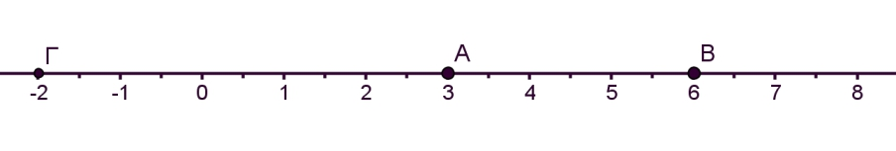

Πχ. το σώμα Α βρίσκεται στη θέση = 3 m, το σώμα Β βρίσκεται στη θέση = 6m ενώ το σώμα Γ στη θέση = - 2 m

2. Πως βρίσκουμε τη μετατόπιση ( ) ενός σώματος ;

Ένα σώμα θα λέμε ότι κινείται ή μετατοπίζεται όταν αλλάζει η θέση του.

Μετατόπιση ενός σώματος ονομάζουμε τη διαφορά της τελικής θέσης του σώματος μείον την αρχική θέση του σώματος

- –

Φυσική Β΄ Γυμνασίου – Κινήσεις [1]

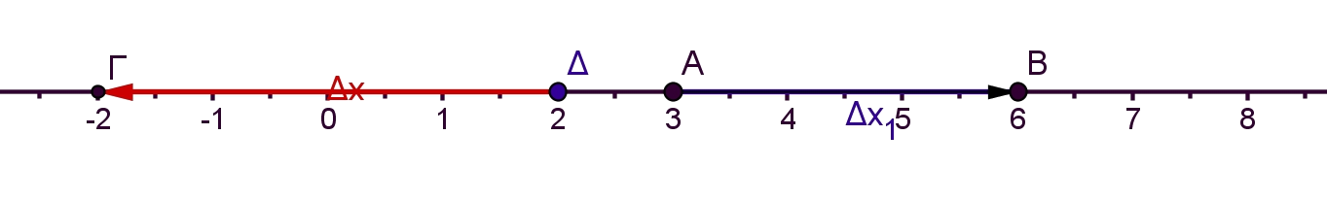

Πχ . Η μετατόπιση από το Α στο Β είναι : = – = 6m – 3m = 3 m ,

ενώ η μετατόπιση από το στο Γ είναι : = – = – 2m – 2m = – 4 m

- Θετική μετατόπιση έχουμε όταν το σώμα κινείται προς τα δεξιά

- Αρνητική μετατόπιση έχουμε όταν το σώμα κινείται προς τα αριστερά .

3. Μονόμετρα & διανυσματικά μεγέθη

Τα φυσικά μεγέθη τα χωρίζουμε σε : Μονόμετρα που είναι τα μεγέθη που μπορούν να προσδιοριστούν μόνο με το μέτρο τους (πχ. μάζα, χρόνος, εμβαδόν, πυκνότητα, όγκος, απόσταση) και σε Διανυσματικά που είναι τα μεγέθη που χρειάζονται εκτός από το μέτρο τους και την κατεύθυνσή τους (πχ. θέση, μετατόπιση, ταχύτητα, δύναμη ).

4. Διάστημα της κίνησης

Διάστημα (ή απόσταση) ονομάζουμε το μήκος της διαδρομής που διένυσε το σώμα. Για το διάστημα δε μας ενδιαφέρει η κατεύθυνση της κίνησης , απλώς το μήκος της διαδρομής.

5. Τροχιά της κίνησης

Τροχιά ονομάζουμε το σύνολο των διαδοχικών θέσεων από τις οποίες διέρχεται ένα σώμα καθώς κινείται.

Η τροχιά μπορεί να είναι ευθύγραμμη (αν το σώμα κινείται σε ευθεία γραμμή) , ή

καμπυλόγραμμη

6. Χρονική στιγμή – χρονικό διάστημα

Μία στιγμή στο χρόνο ονομάζεται χρονική στιγμή και παριστάνεται με t ( t₁ , t₂ , t₃ ) . Χρονικό διάστημα ονομάζουμε τη διαφορά δύο χρονικών στιγμών t = t₂ – t₁ .

Φυσική Β΄ Γυμνασίου – Κινήσεις | [2]

2.2 Η ΕΝΝΟΙΑ ΤΗΣ ΤΑΧΥΤΗΤΑΣ

1. Πως ορίζουμε τη ταχύτητα ενός σώματος ;

Η ταχύτητα ενός σώματος δείχνει το πόσο γρήγορα ή αργά κινείται ένα σώμα. Σχετίζεται με τη μετατόπιση του σώματος αλλά και με το χρόνο που χρειάζεται για να γίνει αυτή η μετατόπιση.

Μέση ταχύτητα ενός σώματος ονομάζουμε το πηλίκο του μήκους της διαδρομής που διένυσε ένα σώμα σε κάποιο χρονικό διάστημα προς το χρονικό διάστημα που έγινε αυτή η διαδρομή.
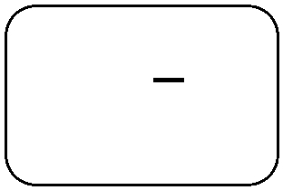
ή υ =

2. Ποια είναι η μονάδα μέτρησης της ταχύτητας στο S.I. ;

Σύμφωνα με τον τύπο ορισμού της ταχύτητας , η μονάδα μέτρησης της ταχύτητας είναι το 1 m/sec.

Άλλες μονάδες μέτρησης είναι : 1 km/h , 1 km/sec , 1 cm/sec κα.

Πχ. 36 km/h = 36 = 10 m/sec .

3. Τι είναι η στιγμιαία ταχύτητα ;

Όταν κινείται ένα σώμα, η ταχύτητά του δε παραμένει σταθερή αλλά μεταβάλλεται συνεχώς.

Στιγμιαία ταχύτητα ονομάζεται η ταχύτητα που έχει το σώμα σε μία ορισμένη χρονική στιγμή.

4. Πως επιλύουμε το τύπο της ταχύτητας ως προς τα άλλα μεγέθη ;

Χρησιμοποιώντας τη μέθοδο της πυραμίδας, προκύπτει ότι :

υ = , s = υ⋅t , t =

s
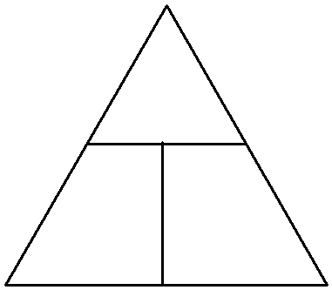
- t

5. Πότε μια κίνηση λέγεται ευθύγραμμη ομαλή ;

Μία κίνηση λέγεται ευθύγραμμη ομαλή όταν το σώμα έχει σταθερή ταχύτητα σε όλη τη διάρκεια της κίνησης.

Φυσική Β΄ Γυμνασίου – Κινήσεις [3]

ΑΣΚΗΣΕΙΣ ΣΤΙΣ ΚΙΝΗΣΕΙΣ

1. Ένα αυτοκίνητο ξεκινάει από την Αθήνα για τη Πάτρα που απέχει 210km. Το ταξίδι διαρκεί 3 h. Ποια είναι η μέση ταχύτητα του αυτοκινήτου ;

2. Η μέση ταχύτητα ενός αυτοκινήτου είναι υ=20 m/s.

Α) πόση απόσταση θα έχει διανύσει το αυτοκίνητο σε 2 ώρες ; Β) σε πόσο χρόνο θα έχει διανύσει απόσταση x= 2000 m ;

3. Η μέση ταχύτητα ενός δρομέα των 10000m είναι υ=4m/s. Να βρείτε σε πόσο χρόνο θα τερματίσει ;

4. Τη χρονική στιγμή t1 =3sec , ένα σώμα βρίσκεται στη θέση x1 = 20m και τη χρονική στιγμή t2 = 8sec, το ίδιο σώμα βρίσκεται στη θέση x2 =30m. Να υπολογίσετε :

Α) την απόσταση των δύο θέσεων του σώματος Β) τη χρονική διάρκεια της κίνησης Γ) τη μέση ταχύτητα του σώματος

5. Ένα σώμα κινείται με σταθερή ταχύτητα . Να συμπληρώσετε το παρακάτω πίνακα :

Χρόνος (sec) | Διάστημα (m) | Ταχύτητα (m/s)
5 | 30
13
 | 90

6. Δύο σώματα κινούνται πάνω σε ένα ευθύγραμμο δρόμο. Το πρώτο σώμα έχει ταχύτητα υ1=72 km/h , ενώ το δεύτερο υ2= 25 m/s. Ποιο από τα δύο σώματα έχει μεγαλύτερη ταχύτητα ;

7. Ένας δρομέας κινείται σε ευθύγραμμο δρόμο κινούμενος με σταθερή ταχύτητα. Αν τη χρονική στιγμή t =6s,βρίσκεται στη θέση x=18m, να υπολογίσετε :

α) τη ταχύτητα του δρομέα

β) τη θέση του δρομέα τη χρονική στιγμή t=30s γ) πότε ο δρομέας θα έχει διανύσει 600m ;

δ) να κάνετε τη γραφική παράσταση θέσης – χρόνου για τη κίνηση του δρομέα μέχρι τη χρονική στιγμή 10sec

Φυσική Β΄ Γυμνασίου – Κινήσεις [4]

